Фотоматериалы к информации по обращению Председателя Межрегиональной общественной организации по защите прав и интересов граждан и юридических лиц «Народный контроль»

ДО | ПОСЛЕ
ул. Бориса Ельцина 2А
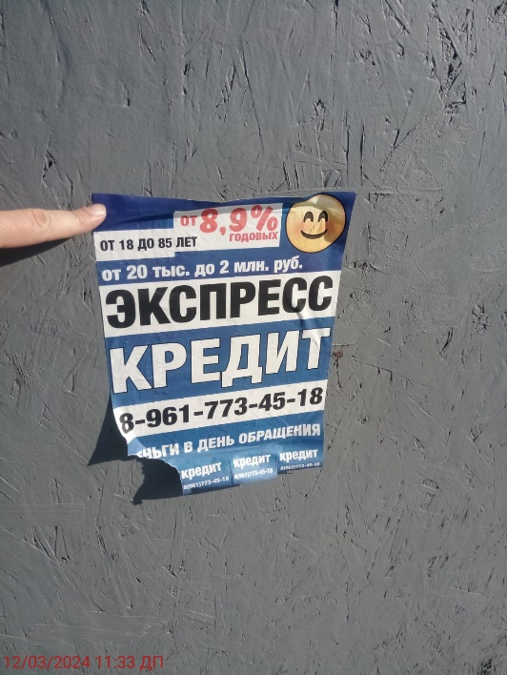 | 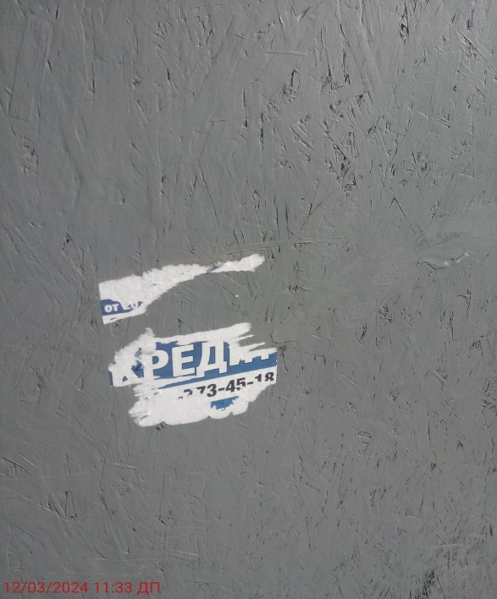
перекресток улиц Папанина – Челюскинцев
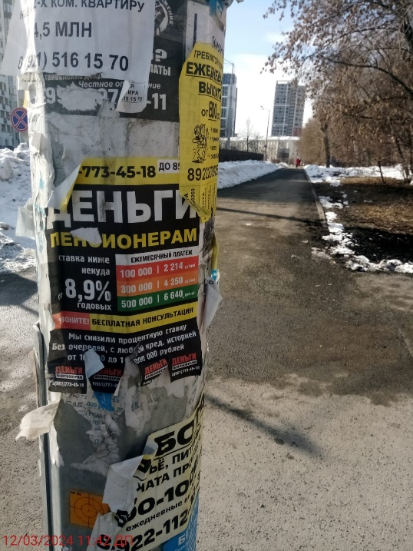 | 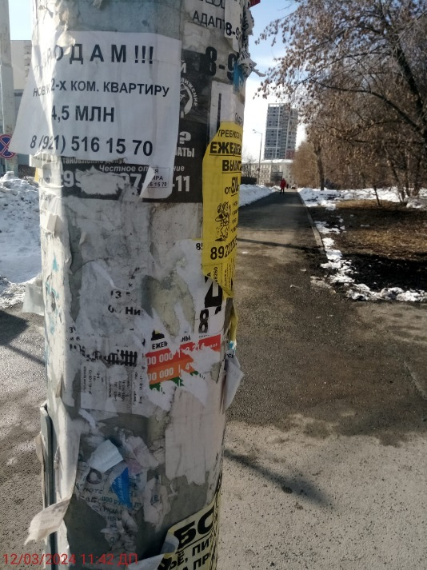
ДО | ПОСЛЕ
ул. Крауля, 83
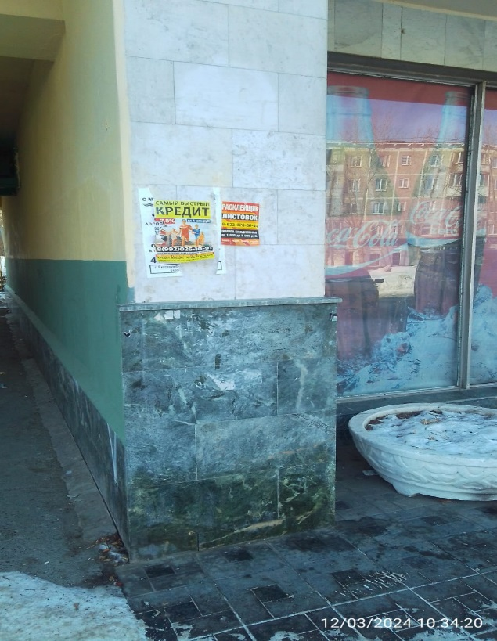 | 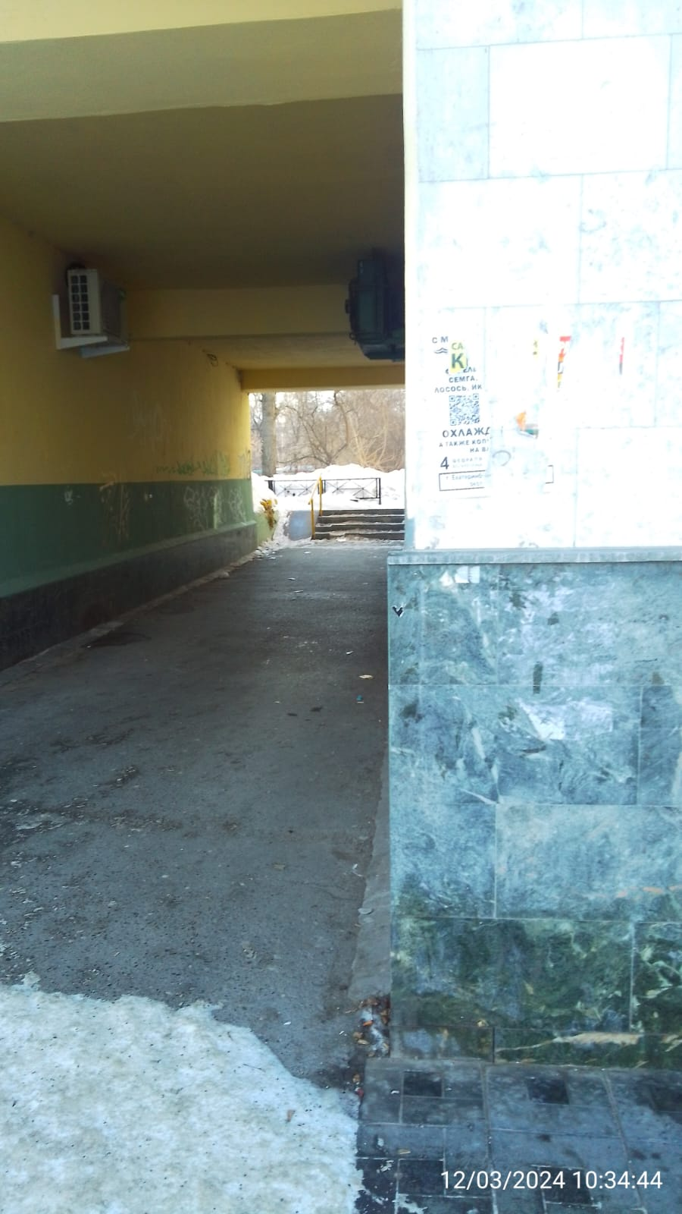
ул. Крауля, 85
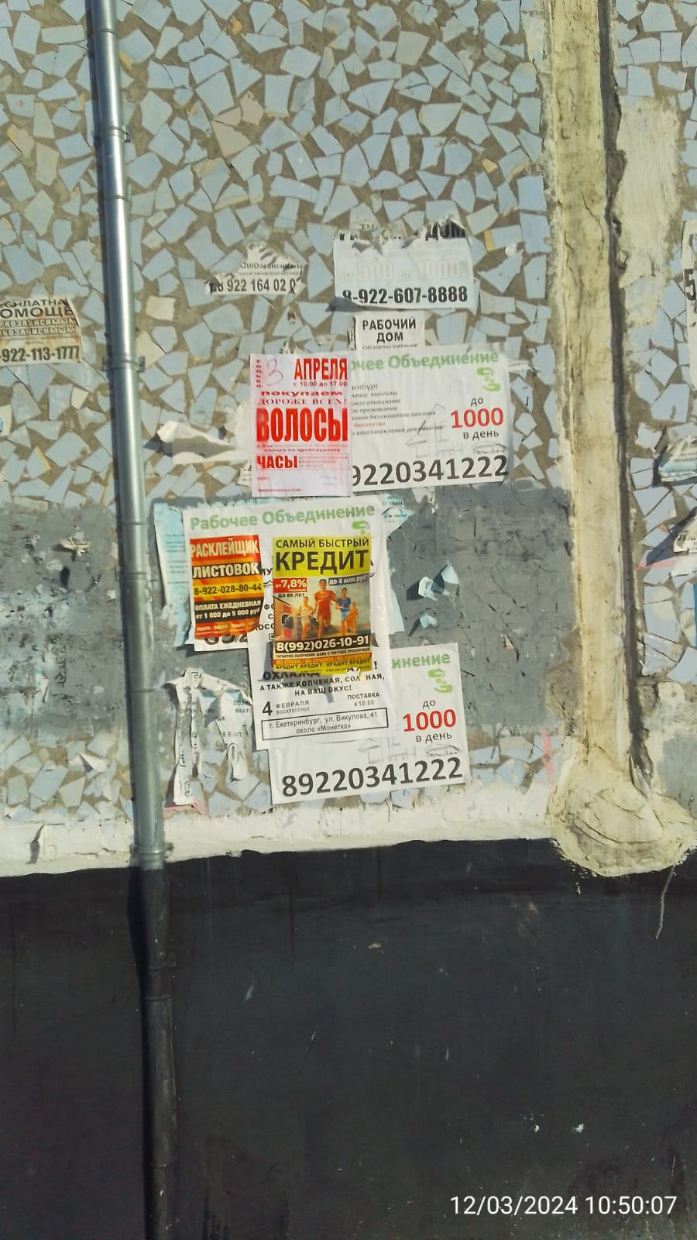 | 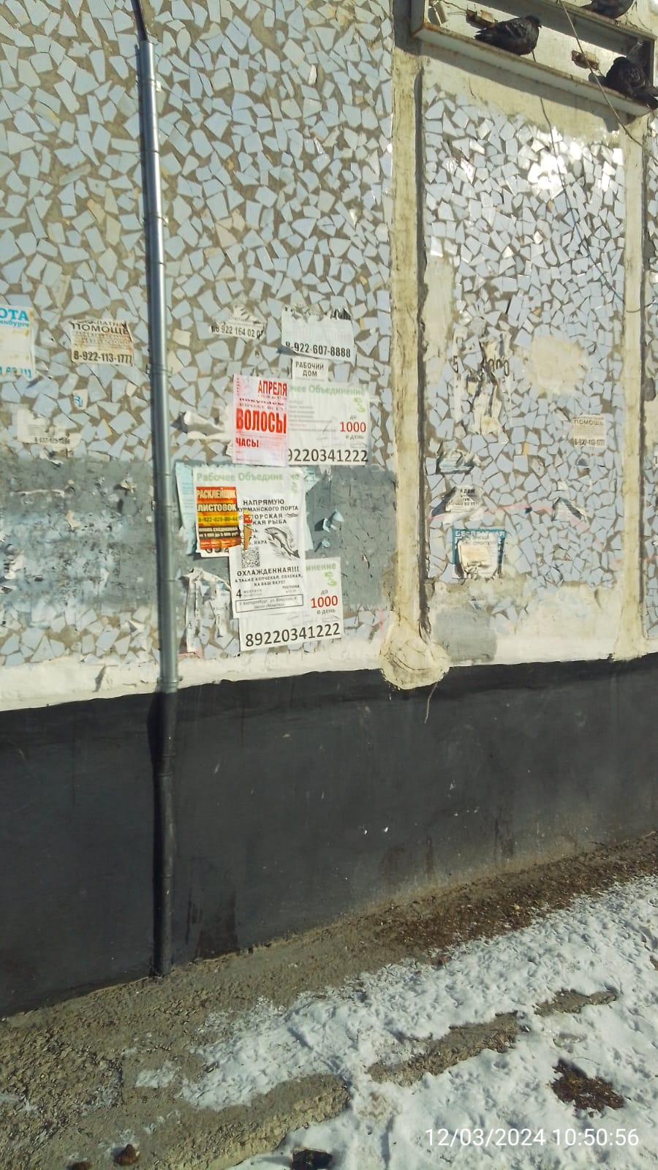
ДО | ПОСЛЕ
ул. Опалихинская, 27
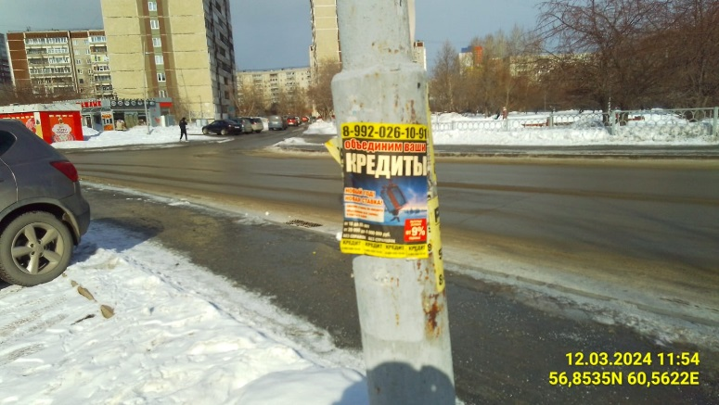 | 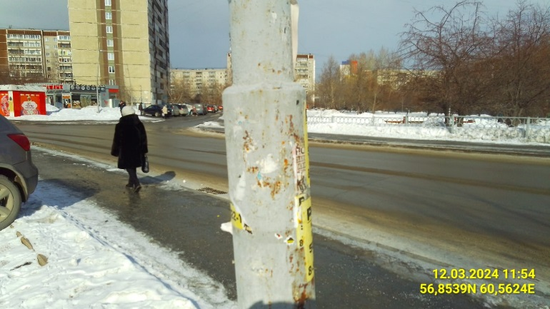
ул. Посадская, 37
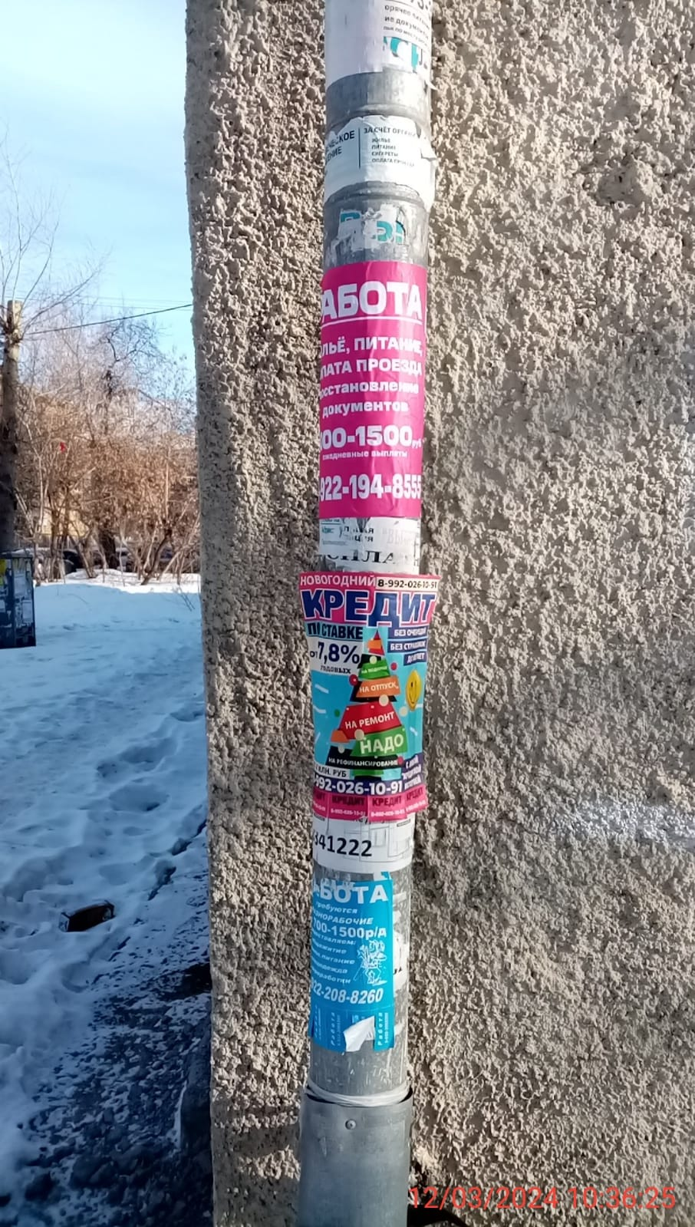 | 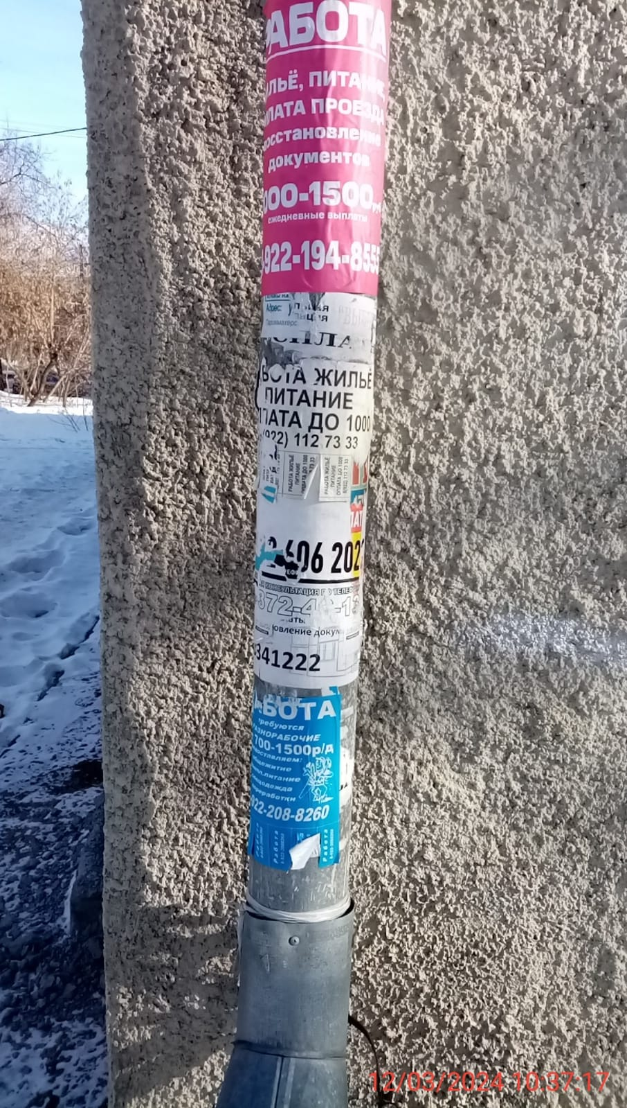
ул. Посадская, 43
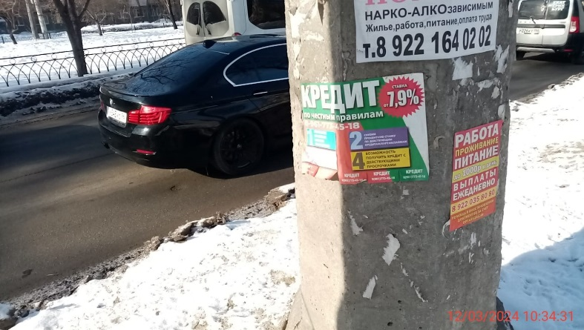 | 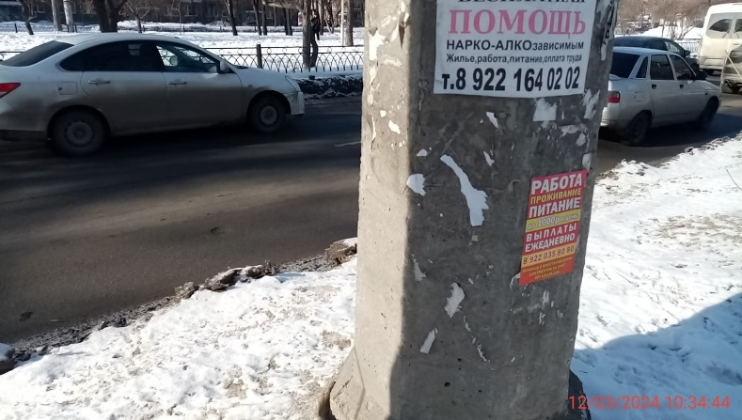
ДО | ПОСЛЕ
ул. Татищева, 64
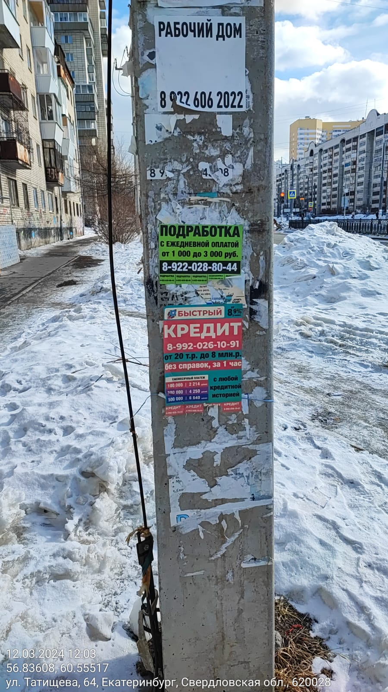 | 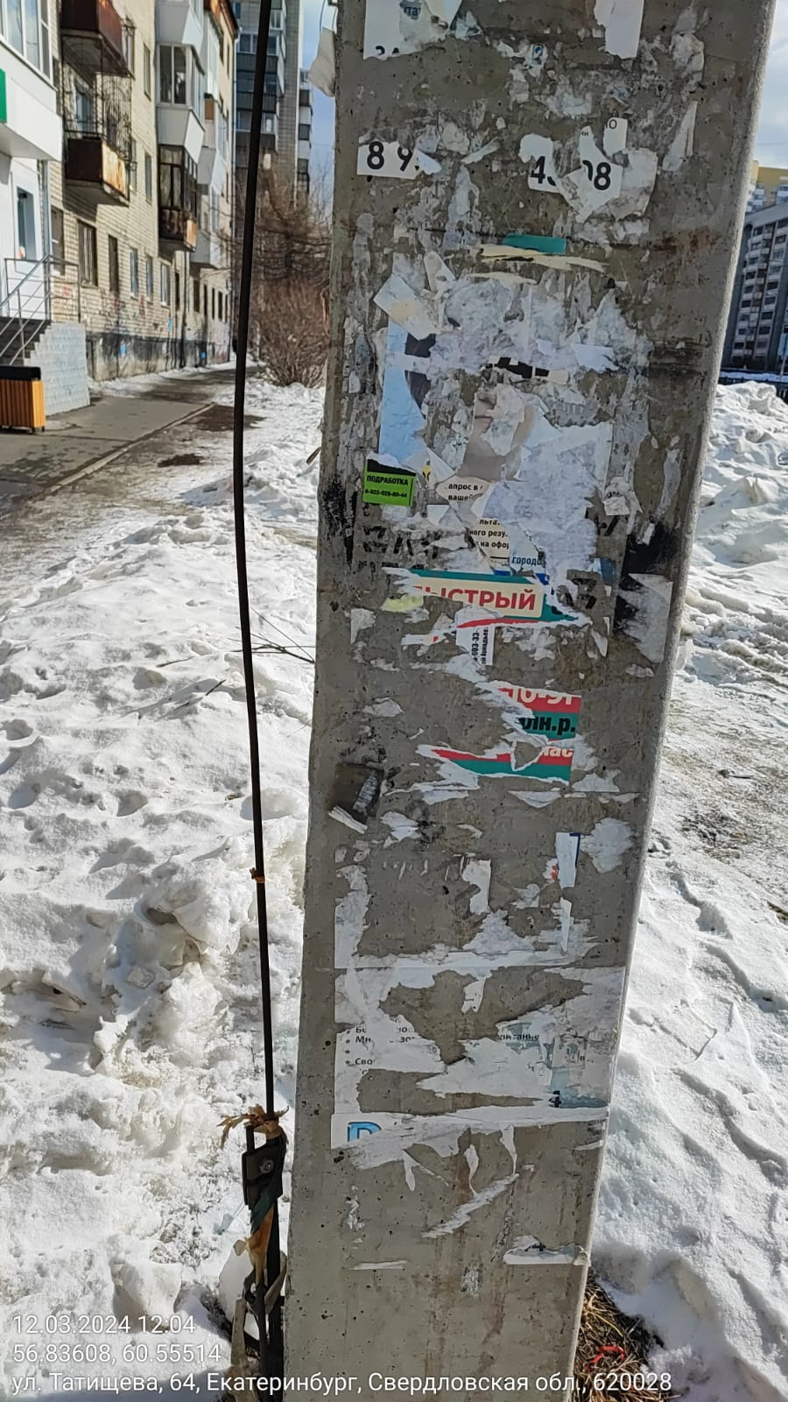
ул. Ухтомская, 32
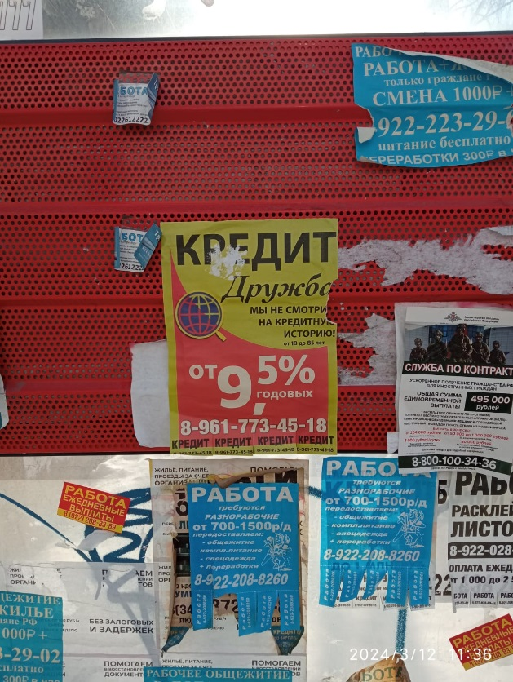 | 